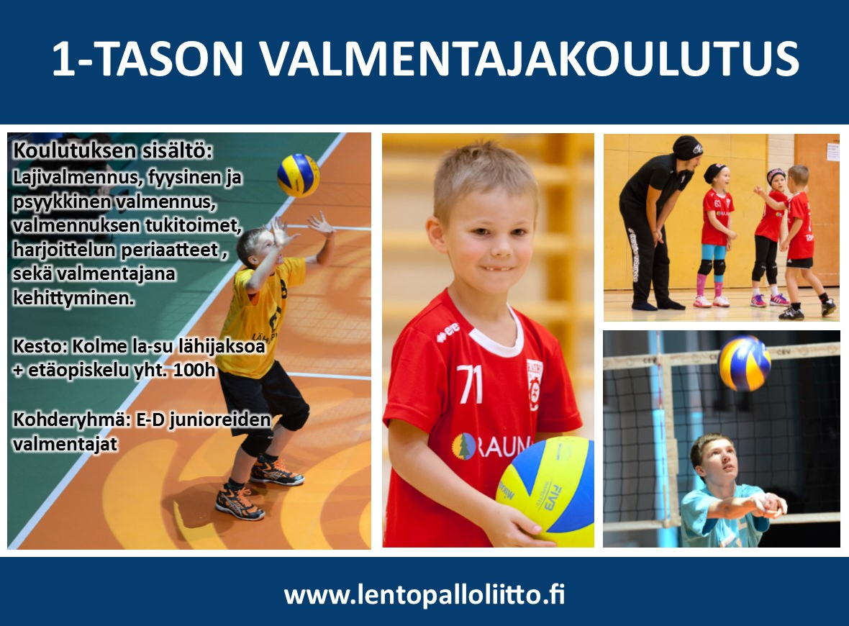

**1-taso Etelä-Suomi**

1. lähijakso 12.-13.5.2018 Pajulahden urheiluopisto. Ilmoittautuminen tästä: <https://www.suomisport.fi/events/44b0ee5d-06e8-456e-878a-5af81dfb7f74>
2. lähijakso 8.-9.9.2018 Pajulahden urheiluopisto. Ilmoittautuminen tälle jaksolle avautuu toukokuussa 2018.
3. lähijakso 6.-7.10.2018 Pajulahden urheiluopisto. Ilmoittautuminen tälle jaksolle avautuu toukokuussa 2018.

Pajulahden 1-tason hinnat per viikonloppu ovat täysihoidolla 255,80 euroa (Suomen Lentopallovalmentajat -kerhon jäsenhinta 239,30 euroa).

Lisätiedot:

Teemu Niemelä

aluepäällikkö

[teemu.niemela@lentopalloliitto.fi](mailto:teemu.niemela@lentopalloliitto.fi)

040 823 6550